原文：http://blog.csdn.net/conowen/article/details/7821409
surfaceView自身实现了双缓冲，而View没有。
为什么动态绘图surfaceView要比View好？
因为View是在UI主线程中进行绘制的，绘制时会阻塞主线程，如果ontouch事件又处理的比较多的话会导致界面卡。而surfaceView是另开了一个线程绘制的，再加上双缓冲机制，所以要高效。不会卡。其实现在一般实现view的时候一般都会在其他出先生成bitmap在给ondraw去画，所以双缓冲的作用不是那么明显了（个人认为）。

SurfaceView：控件，是surface显示的区域。相当于画布。
Surface：内存地址句柄，相当于一幅画在内存中的二进制内容的首地址。
surfaceHolder：提供对surface的一些操作，如添加内容。

转化和获取：
SurfaceHolder = SurfaceView.getHolder();
Surface = SurfaceHolder.getSurface();
Canvas =SurfaceHolder.LockCanvas(Rect dirty)
Canvas =Surface.lockCanvas(Rect dirty)

基本步骤：
- 在xml中写好surfaceView的控件，在代码中通过findbyid获得surfaceView对象
- 通过SurfaceView.getHolder()获得SurfaceHolder 对象。
- 给 SurfaceHolder 添加一个 SurfaceHolder.callback 对象。
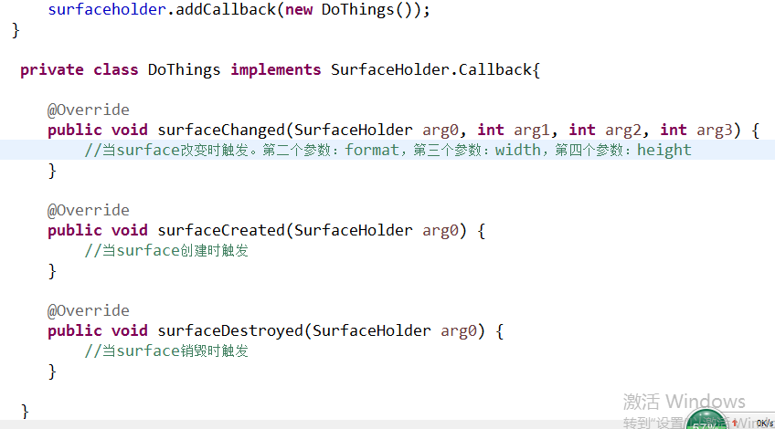
- 由于surface显示图像时，是采取独立的一个线程加载图像数据，不是利用主的UI线程，所以不会造成的初始化时的UI线程阻塞问题。而单开的线程要对图像进行更新，是通过SurfaceHolder的lockCanvas（）获取Canvas实现的。
【由于SurfaceView没有对我们暴露 Surface，而只是暴露了 Surface 的包装器 SurfaceHolder，我们无法对surface进行直接的修改，只能使用 SurfaceHolder 的 lockCanvas（）获取 Surface 上面指定区域的 Canvas，在该 Canvas 上绘制图形，绘制结束后，使用 SurfaceHolder 的 unlockCanvasAndPost（）方法解锁 Canvas，并且让 UI 线程把 Surface 上面的东西绘制到 View 的 Canvas 上面】
注：surfaceholder==sfh
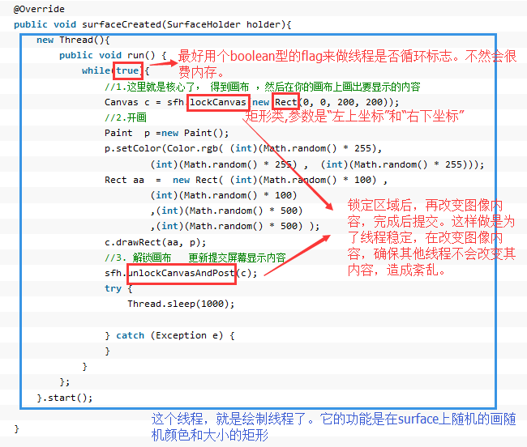

详细参考：http://www.cnblogs.com/android100/p/android-surfaceView.html
实现拖拽效果，也就是动态的绘制

